TRƯỜNG ĐẠI HỌC BÁCH KHOA HÀ NỘI

VIỆN CÔNG NGHỆ THÔNG TIN VÀ TRUYỀN THÔNG

Tài liệu đặc tả yêu cầu phần mềm

(Software Requirement Specification – SRS)

Phiên bản 1

ĐỀ TÀI 7: QUẢN LÝ TRANG THIẾT BỊ VẬT TƯ VĂN PHÒNG

Môn: Thiết kế xây dựng phần mềm

Nhóm số 7

Nguyễn Thu Hoàng - 20131620

Phùng Thế Hoàng - 20121757

*Hà Nội, ngày 27 tháng 5 năm 2016*

***Mục lục***

***1. Giới thiệu*** 2

**1.1. Mục đích** 2

**1.2. Phạm vi** 2

**1.3. Từ điển thuật ngữ** 2

**1.4. Tài liệu tham khảo** 3

***2. Mô tả tổng quan*** 3

**2.1. Các tác nhân** 3

**2.2. Biểu đồ use case tổng quan** 3

**2.3. Biểu đô use case phân rã** 4

2.3.1. Biểu đồ phân rã mức 1 cho use case “Quản lý đơn vị” 4

2.3.2. Biểu đồ phân rã mức 1 cho use case “Quản lý nhân viên” 4

2.3.3. Biểu đồ phân rã mức 1 cho use case “Quản lý thiết bị” 5

2.3.4. Biểu đồ phân rã mức 1 cho use case “Quản lý vật tư” 5

2.3.5. Biểu đồ phân rã mức 1 cho use case “Quản lý yêu cầu” 6

2.3.6. Biểu đồ phân rã mức 1 cho use case “Thống kê” 6

**2.4. Quy trình nghiệp vụ** 6

2.4.1. Quy trình nghiệp vụ “Sửa thiết bị” 7

2.4.2. Quy trình nghiệp vụ “Lọc danh sách thiết bị” 8

2.4.3. Quy trình nghiệp vụ “Thống kê vật tư tiêu thụ theo thời gian” 9

2.4.4. Quy trình nghiệp vụ “Yêu cầu thiết bị” 9

***3. Đặc tả chức năng*** 10

**3.1. Đặc tả use case UC001 “Sửa thiết bị”** 10

**3.2. Đặc tả use case UC002 “Lọc danh sách thiết bị”** 12

**3.3. Đặc tả use case UC003 “Thống kê vật tư tiêu thụ theo thời gian”** 13

**3.4. Đặc tả use case UC004 “Yêu cầu thiết bị”** 14

***4. Các yêu cầu khác*** 14

**4.1. Chức năng (Functionality)** 14

**4.2. Tính dễ dùng (Usability)** 15

**4.3. Các yêu cầu khác** 15

# ***1. Giới thiệu***

## **1.1. Mục đích**

Tài liệu này đưa ra mô tả chi tiết cho đề tài quản lý trang thiết bị vật tư văn phòng. Tài liệu mô tả mục đích và các tính năng của hệ thống, các giao diện, ràng buộc của hệ thống cần thực hiện để phản ứng tới các kích thích bên ngoài. Tài liệu dành cho các bên liên quan (stakeholder) và các nhà phát triển phần mềm.

## **1.2. Phạm vi**

Mục tiêu chính của phần mềm là giúp một công ty có thể quản lý tốt tài sản của mình, tài sản ở đây có thể là các thiết bị văn phòng hoặc các vật tư nguyên liệu khấu hao. Việc quản lý được thực hiển bởi admin. Admin có thể quản lý các thông tin về thiết bị, vật tư nguyên liệu của từng đơn vị trong công ty. Ngoài ra thì admin còn có thể thống kê chi tiết tài sản của từng đơn vị và thống kê vật tư, nguyên liệu tiêu thụ theo khoản thời gian cụ thể.

Ngoài các chức năng dành cho admin thì nhân viên của công ty cũng có thể sử dụng phần mềm để xem thông tin, trạng thái các thiết bị cũng như là yêu cầu các thiết bị mới cho đơn vị mình. Sau khi yêu cầu xong thì admin sẽ xử lý yêu cầu đó bằng việc xác nhận hoặc từ chối. Nếu admin xác nhận có nghĩa là đã đồng ý để mua các thiết bị mới hay mua thêm vật tư nguyên liệu cho đơn vị đó.

## **1.3. Từ điển thuật ngữ**

|  |  |
| --- | --- |
| Glossary | Giải thích |
| Thiết bị máy móc | Một loại máy móc cụ thể thực hiện một loại công việc nhất định, được sử dụng nhiều lần trong quá trình sản xuất và giá trị của nó được chuyển dần dần vào sản phẩm làm ra. |
| Thông số kĩ thuật chi tiết | Về hình dạng, kích tước, khối lượng, nơi sản xuất để người đọc có thể hiểu rõ hơn về thiết bị. |
| Vật tư | Vật tư là bộ phận cơ bản trong toàn bộ tư liệu sản xuất của xã hội, bao gồm nguyên liệu, vật liệu, nhiên liệu và năng lượng. |
| Nguyên liệu khấu hao | Là sự hao mòn của nguyên liệu sau một thời gian sử dụng nhất định, được dùng một lần trong quá trình sản xuất và giá trị được chuyển toàn bộ vào sản phẩm. |

## **1.4. Tài liệu tham khảo**

* <http://www.tutorialspoint.com/swing/index.htm>
* <http://www.oracle.com/technetwork/java/codeconventions-150003.pdf>
* <http://www.sparxsystems.com.au/resources/uml2_tutorial/>

# ***2. Mô tả tổng quan***

## **2.1. Các tác nhân**

Hệ thống có 2 tác nhân chính đó là Admin và Nhân viên trong công ty. Hai tác nhân này muốn sử dụng được hệ thống thì phải login vào hệ thống trước. Sau khi login thì Admin sẽ có thể sử dụng các tính năng chính của phần mềm như quản lý thiết bị, thống kê thiết bị. Còn nhân viên sau khi login thì chỉ được xem thông tin thiết bị và yêu cầu thiết bị cho đơn vị của mình.

## **2.2. Biểu đồ use case tổng quan**

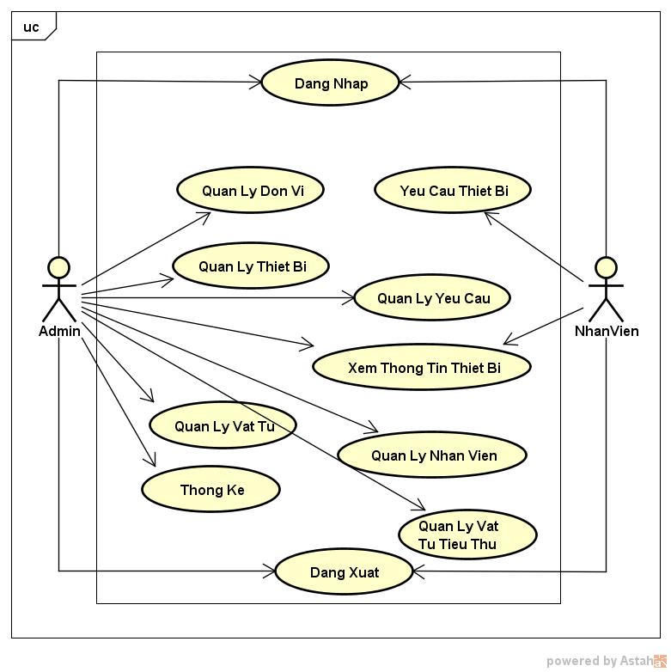

Nhìn vào biểu đồ trên thì ta có thể thấy cả Admin và Nhân viên đều có thể sử dụng các chức năng cơ bản của hệ thống như Đăng nhập, Đăng xuất và xem thông tin thiết bị. Ngoài ra thì nhân viên còn có thể sử dụng chức năng yêu cầu thiết. Các chức năng còn lại chủ yếu là do admin thao tác. Các use case của admin như Quản lý đơn vị, Quản lý thiết bị, Quản lý vật tư, Quản lý vật tư tiêu thụ, Quản lý nhân viên, Quản lý yêu cầu là các use case phức hợp của một nhóm các use case. Chi tiết về các use case phức này sẽ được đưa ra trong các biểu đồ phân rã ở phần sau.

## **2.3. Biểu đô use case phân rã**

### 2.3.1. Biểu đồ phân rã mức 1 cho use case “Quản lý đơn vị”

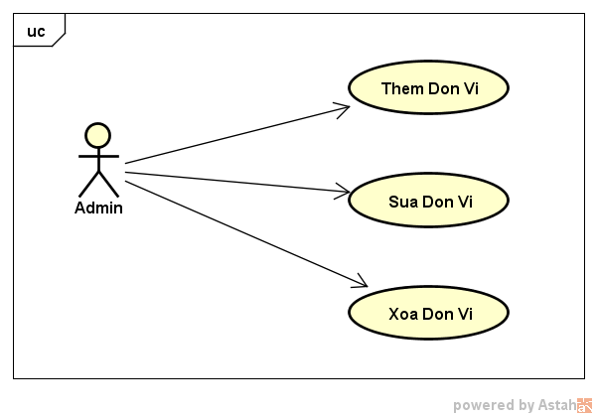

### 2.3.2. Biểu đồ phân rã mức 1 cho use case “Quản lý nhân viên”

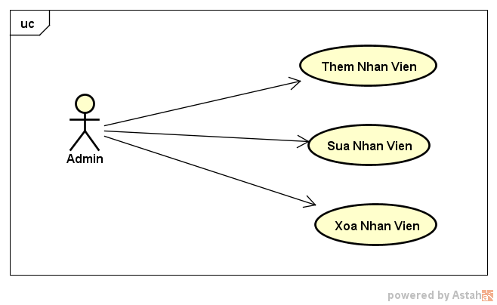

### 2.3.3. Biểu đồ phân rã mức 1 cho use case “Quản lý thiết bị”

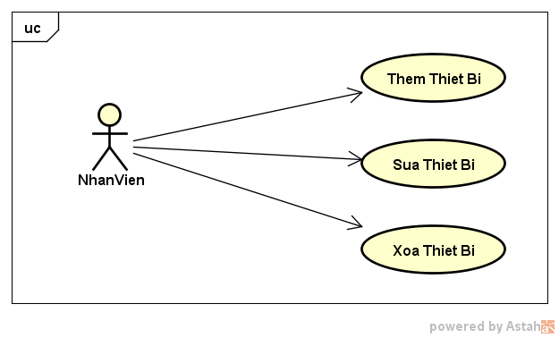

### 2.3.4. Biểu đồ phân rã mức 1 cho use case “Quản lý vật tư”

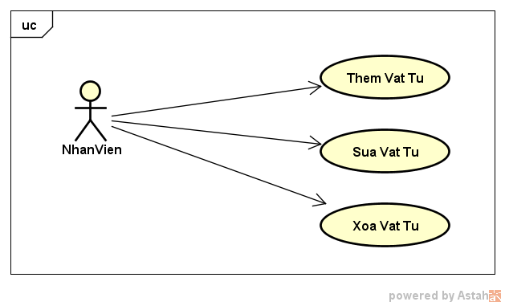

### 2.3.5. Biểu đồ phân rã mức 1 cho use case “Quản lý yêu cầu”

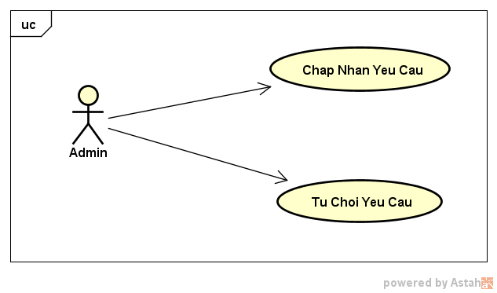

### 2.3.6. Biểu đồ phân rã mức 1 cho use case “Thống kê”

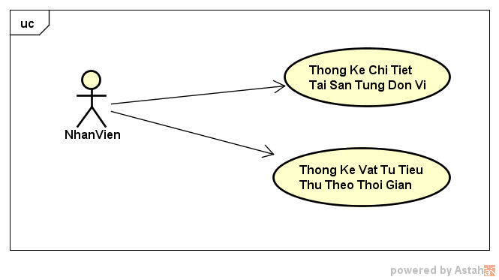

## **2.4. Quy trình nghiệp vụ**

Trong phân hệ này, chúng em xin được trình bày 4 quy trình nghiệp vụ đó là Quy trình sửa thiết bị, Quy trình lọc danh sách thiết bị, Quy trình thống kê vật tư tiêu thụ theo thời gian và Quy trình yêu cầu thiết bị. Chi tiết về hành động trong các quy trình này được mô hình hóa trong các mục con của từng quy trình.

### 2.4.1. Quy trình nghiệp vụ “Sửa thiết bị”

Quy trình nghiệp vụ này được thực hiện khi admin đã login vào hệ thống. Sau khi login thì admin sẽ chọn chức năng Sửa thiết bị trên giao diện, sau đó hệ thống sẽ hiển thị một danh sách các thông tin về các thiết bị, admin chọn một thiết bị để sửa rồi sau đó submit, nếu các thông tin thay đổi mà hợp lệ thì hệ thống sẽ cập nhật thông tin mới vào cơ sở dữ liệu.

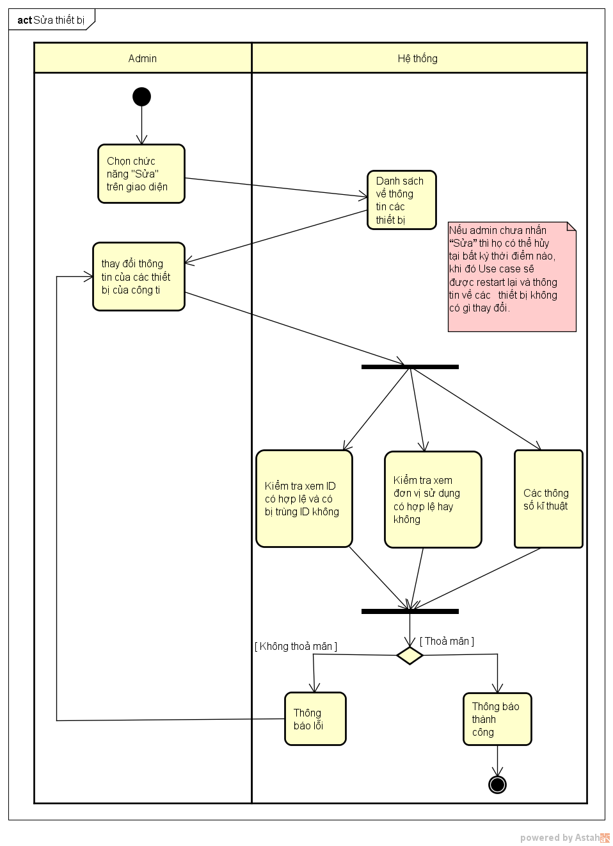

### 2.4.2. Quy trình nghiệp vụ “Lọc danh sách thiết bị”

Quy trình nghiệp vụ này được thực hiện khi admin đã login vào hệ thống. Sau khi login thì admin sẽ chọn chức năng Lọc danh sách thiết bị trên giao diện, sau đó hệ thống sẽ hiển thị một danh sách các thông tin về các thiết bị, admin chọn một trong các tiêu chí để lọc trên giao diện và sau đó submit, sau đó hệ thống sẽ kiểm tra và lấy các tiêu chí đã chọn rồi hình thành câu truy vấn dựa trên các tiêu chí đã chọn rồi select từ cơ sở dữ liệu ra các thiết bị thỏa mãn các tiêu chí đã chọn và hiển thị lên giao diện cho người dùng.

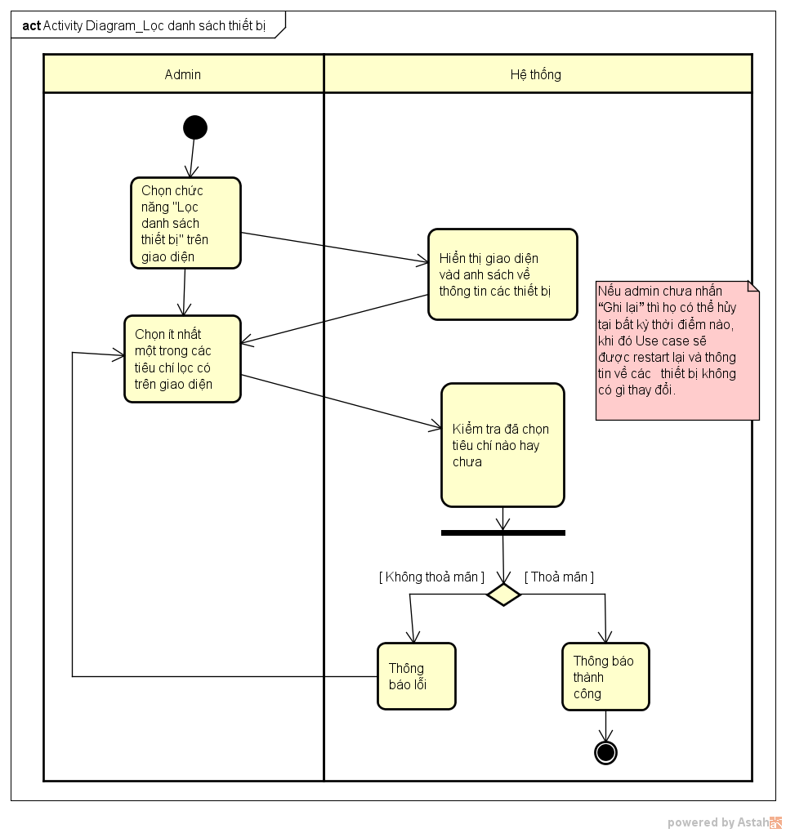

### 2.4.3. Quy trình nghiệp vụ “Thống kê vật tư tiêu thụ theo thời gian”

Quy trình nghiệp vụ này được thực hiện khi admin đã login vào hệ thống. Sau khi login thì admin sẽ chọn chức năng Thống kê vật tư tiêu thụ theo thời gian trên giao diện, sau đó hệ thống sẽ hiển thị form để người dùng có thể chọn khoảng thời gian sau đó nhấn submit. Nếu admin đã chọn khoảng thời gian thống kê thì hệ thống sẽ hiện thị ra danh sách các vật tư nguyên liệu đã tiêu thụ trong khoảng thời gian ý.

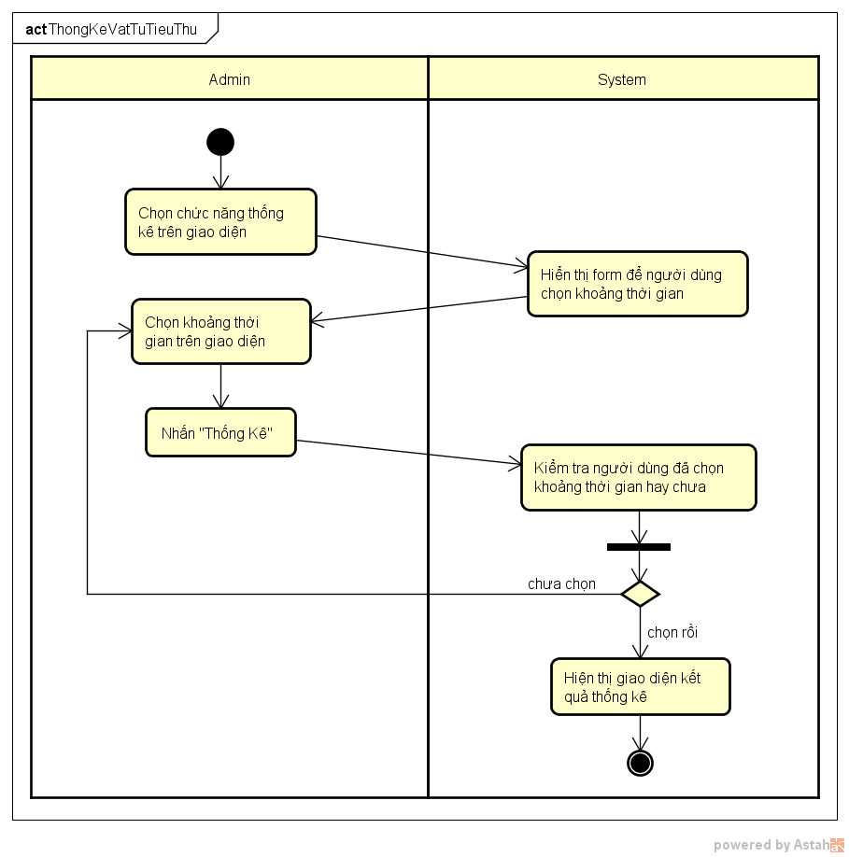

### 2.4.4. Quy trình nghiệp vụ “Yêu cầu thiết bị”

Quy trình nghiệp vụ này được thực hiện khi nhân viên đã login vào hệ thống. Sau khi login thì nhân viên sẽ chọn chức năng Yêu cầu thiết bị trên giao diện, sau đó hệ thống sẽ hiển thị form để nhân viên có thể nhập tên, số lượng cũng như các thông số cơ bản của các thiết bị sau đó nhấn submit. Hệ thống kiểm tra thông tin các trường đã nhập, nếu nhập đầy đủ thì hệ thống sẽ ghi nhận yêu cầu này vào cơ sở dữ liệu, sau đó sẽ thông báo cho admin.

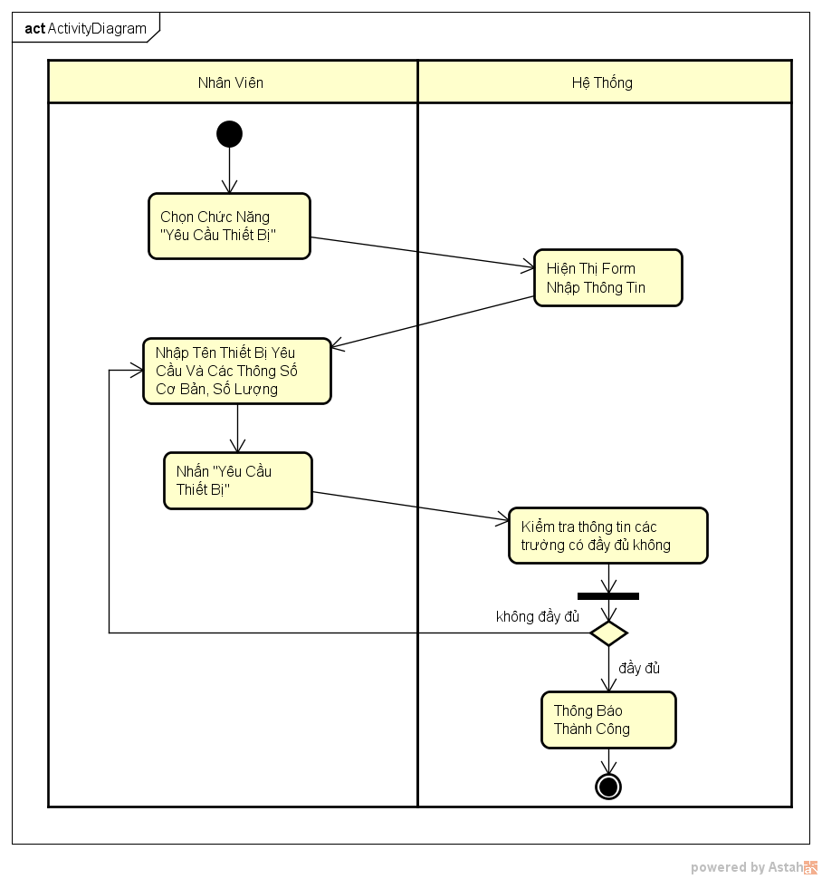

# ***3. Đặc tả chức năng***

Chi tiết về các use case trong phần 2 được đặc tả trong các mục dưới đây:

## **3.1. Đặc tả use case UC001 “Sửa thiết bị”**

|  |  |  |  |
| --- | --- | --- | --- |
| Mã use case | UC001 | Tên use case | Sửa thiết bị |
| Tác nhân | Admin | | |
| Tiền điều kiện | Admin phải login vào hệ thống trước khi thực hiện UC này. | | |
| Luồng sự kiện chính (Thành công) | |  |  |  | | --- | --- | --- | | STT | Doer | Action | | 1 | Admin | Đăng nhập vào system, chọn chức năng “Sửa thiết bị” trên giao diện của hệ thống. | | 2 | Hệ thống | Hệ thống hiển thị danh sách về dữ liệu các thiết bị của công ty. | | 3 | Admin | Chọn thông tin thiết bị muốn sửa trong danh sách này, thay đổi chúng và nhấn “Ghi lại”. | | 4 | Hệ thống | Nếu các điều kiện thỏa mãn (được mô tả bởi *) thì hệ thống sẽ hiện thị thông báo “Sửa thành công” và hiển thị danh sách mới. | | | |
| Luồng sự kiện thay thế | |  |  |  | | --- | --- | --- | | STT | Doer | Action | | 3.1 | Hệ thống | Không thỏa mãn các điều kiện khi admin nhấn “Ghi lại”, hệ thống sẽ kiểm tra xem có thỏa mãn các điều kiện , nếu không thỏa mãn trên giao diện sẽ hiển thị thông báo lỗi. | | 5 | Admin | Hủy cập nhật: Nếu Adim chưa ấn “Ghi lại” thì họ có thể hủy tại bất kỳ thời điểm nào bằng cách nhấn “Hủy bỏ”, khi đó Use case sẽ được restart lại và thông tin về các thiết bị không có gì thay đổi. | | | |
| Hậu điều kiện | Nếu UC này thực hiện thành công thì dữ liệu về các thiết bị sẽ thay đổi, ngược lại thì trạng thái của hệ thống không có thay đổi. | | |

(*) Đặc tả dữ liệu vào cho chức năng “Sửa thiết bị”

|  |  |  |  |  |
| --- | --- | --- | --- | --- |
| STT | Tên | Tính hợp lệ | Bắt buộc | Mô tả |
| 1 | Matb (mã thiết bị) | Duy nhất, tối đa 5 kí tự | Có |  |
| 2 | Dvsd (đơn vị sử dụng) | Tối đa 80 kí tự. Tồn tại đơn vị sử dụng trong cơ sở dữ liệu, chỉ có duy nhất 1 đơn vị sử dụng trong một khoảng thời gian nhất định | Có |  |
| 3 | Tskt (thông số kĩ thuật) | Kích thước<m>. Khối lượng<kg>. Nơi sản xuất< tối đa 80 kí tự> | Có |  |
| 4 | thoigiancap | dd/mm/yyyy | Có |  |

## **3.2. Đặc tả use case UC002 “Lọc danh sách thiết bị”**

|  |  |  |  |
| --- | --- | --- | --- |
| Mã use case | UC002 | Tên use case | Lọc danh sách thiết bị |
| Tác nhân | Admin | | |
| Tiền điều kiện | Admin phải login vào hệ thống trước khi thực hiện UC này. | | |
| Luồng sự kiện chính (Thành công) | |  |  |  | | --- | --- | --- | | STT | Doer | Action | | 1 | Admin | Đăng nhập vào hệ thống và sau đó chọn chức năng “Lọc danh sách thiết bị” trên giao diện của hệ thống. | | 2 | Hệ thống | Hệ thống hiển thị danh sách về dữ liệu các thiết bị của công ty. | | 3 | Admin | Ta có các tiêu chí để lọc danh sách theo đơn vị sử dụng, giá thành, tình trạng hiện tại, đơn vị cung cấp, thời gian cấp. Admin lựa chọn ít nhất một trong những thông tin thiết bị đó để lọc và nhấn “OK”. | | 4 | Hệ thống | Hệ thống sẽ hiện thị thông báo “Đã lọc thành công” và hiển thị thông tin các thiết bị dựa vào tiêu chí đã chọn trong danh sách trên giao diện. | | | |
| Luồng sự kiện thay thế | |  |  |  | | --- | --- | --- | | STT | Doer | Action | | 3.1 | Hệ thống | Khi admin nhấn “OK”, hệ thống sẽ kiểm tra đã chọn ít nhất một trong các tiêu chí lọc hay chưa. Nếu chưa, hệ thống sẽ thông báo lỗi trên giao diện. | | 5 | Admin | Nếu Adim chưa ấn “OK” thì họ có thể hủy tại bất kỳ thời điểm nào bằng cách nhấn “Hủy bỏ”, khi đó Use case sẽ được restart lại và thông tin về các thiết bị không có gì thay đổi. | | | |
| Hậu điều kiện | Nếu UC này thực hiện thành công thì dữ liệu về các thiết bị được lọc theo tiêu chí sẽ hiển thị trên giao diện màn hình, ngược lại thì trạng thái của hệ thống không có gì thay đổi. | | |

## **3.3. Đặc tả use case UC003 “Thống kê vật tư tiêu thụ theo thời gian”**

|  |  |  |  |
| --- | --- | --- | --- |
| Mã use case | UC003 | Tên use case | Thống kê vật tư tiêu thụ theo thời gian |
| Tác nhân | Admin | | |
| Tiền điều kiện | Admin phải login vào hệ thống trước khi thực hiện UC này. | | |
| Luồng sự kiện chính (Thành công) | |  |  |  | | --- | --- | --- | | STT | Doer | Action | | 1 | Admin | Đăng nhập vào system, chọn chức năng “Thống kê vật tư tiêu thụ theo thời gian” trên giao diện của hệ thống. | | 2 | Hệ thống | Hệ thống hiển thị form để người dùng chọn khoảng thời gian. | | 3 | Admin | Lựa chọn một khoảng thời gian cụ thể trên giao diện và nhấn “Thống Kê”. | | 4 | Hệ thống | Hiển thị giao diện thống kê số lượng vật tư nguyên liệu đã tiêu thụ theo từng đơn vị trong khoảng thời gian đã chọn. Được đặc tả bởi bảng (*) | | | |
| Luồng sự kiện thay thế | |  |  |  | | --- | --- | --- | | STT | Doer | Action | | 3.1 | Hệ thống | Khi admin nhấn “Thống kê”, hệ thống sẽ kiểm tra xem đã chọn khoản thời gian hay chưa. Nếu chưa, hệ thống sẽ hiển thị một hộp thoại thông báo cho người dùng biết và quay lại bước 3. | | 5 | Admin | Có thể hủy thống kê bất kì lúc nào và UC sẽ được restart lại. | | | |
| Hậu điều kiện | Nếu UC này thực hiện thành công thì hệ thống sẽ hiển thị giao diện thống kê cho admin. | | |

Bảng đặc tả dữ liệu ra (*)

|  |  |  |
| --- | --- | --- |
| STT | Tên | Định dạng |
| 1 | Mã đơn vị | DVXXX (XXX là các số từ 0 đến 9, DV la cố định) |
| 2 | Mã vật tư | VTXXX (XXX là các số từ 0 đến 9, VT là cố định) |
| 3 | Số lượng tiêu thụ | XXX (XX là các số từ 0 đến 9) |

## **3.4. Đặc tả use case UC004 “Yêu cầu thiết bị”**

|  |  |  |  |
| --- | --- | --- | --- |
| Mã use case | UC004 | Tên use case | Yêu cầu thiết bị |
| Tác nhân | Nhân viên | | |
| Tiền điều kiện | Nhân viên phải login vào hệ thống trước khi thực hiện UC này. | | |
| Luồng sự kiện chính (Thành công) | |  |  |  | | --- | --- | --- | | STT | Doer | Action | | 1 | Nhân viên | Chọn chức năng yêu cầu thiết bị trên giao diện chính của hệ thống. | | 2 | Hệ thống | Hiển thị form để nhân viên nhập tên thiết bị và số lượng và các thông số cần thiết. | | 3 | Nhân viên | Nhập tên thiết bị và số lượng yêu cầu và các thông số khác rồi ấn “Yêu Cầu Thiết Bị”. | | 4 | Hệ thống | Thông báo đã yêu cầu thành công. | | | |
| Luồng sự kiện thay thế | |  |  |  | | --- | --- | --- | | STT | Doer | Action | | 3.1 | Hệ thống | Kiểm tra nếu các trường trong form vẫn chưa được điền đầy đủ thì sẽ thông báo cho nhân viên biết và quay lại bước 3 | | 5 | Nhân viên | Có thể hủy yêu cầu bất kì lúc nào và UC sẽ được restart lại. | | | |
| Hậu điều kiện | Nếu UC này thực hiện thành công thì hệ thống sẽ hiển thị thông báo thành công cho Nhân Viên biết. | | |

# ***4. Các yêu cầu khác***

## **4.1. Chức năng (Functionality)**

Tất cả các lỗi của hệ thống sẽ được ghi lại.

## **4.2. Tính dễ dùng (Usability)**

Giao diện trên desktop dễ nhìn, dễ sử dụng, dễ truy cập miễn là thiết bị đó có kết nối internet. Đối với những người dùng mới, chưa có kinh nghiệm sử dụng trang web thì trang web sẽ cung cấp các tài liệu hay video hướng dẫn sử dụng các tính năng của hệ thống.

## **4.3. Các yêu cầu khác**

Reliability: Hệ thống sẽ hoạt động 24h trong ngày và 7 ngày trong tuần. Khoảng thời gian hệ thống nghỉ ngơi để bảo trì hoặc nâng cấp sẽ không vượt quá 10% thời gian hệ thống hoạt động.